ΞΕΝΟΔΟΧΕΙΟ MONTANEMA

To ξενοδοχείο Montanema στην λίμνη Πλαστήρα, ενδιαφέρεται να απασχολήσει για πρακτική άσκηση, φοιτητές του Τμήματος Διοίκησης Τουρισμού για να καλύψουν 2 θέσεις για service (μπαρ ή εστιατόριο) και 1 θέση reception.

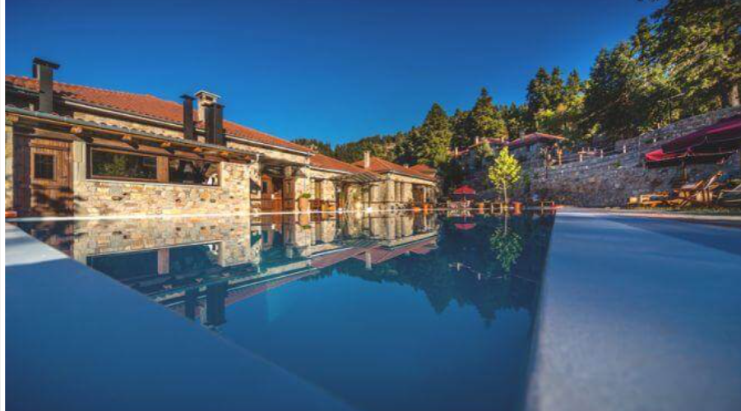

Αποστολή βιογραφικών: info@montanema.gr

